PHYSIQUE I
Calculatrices autorisées.
Vibrations musicales
Ce problème aborde les vibrations mécaniques sources de l'émission sonore de certains instruments de musique. La première partie concerne essentiellement les claviers à percussion alors que la seconde, largement indépendante de la précédente, présente une étude du fonctionnement des instruments à anche libre. Dans tout le problème, on néglige l'influence des forces de pesanteur.
Valeurs numériques et notations
Masse volumique de l'air | $$ρ_{a}=1,29 kg⋅{ m}^{−3}$$
Vitesse du son dans l'air | $$c=345 m⋅{ s}^{−1}$$
Viscosité dynamique de l'air | $$η=1,85⋅{10}^{−5} Pa⋅ s$$
Masse volumique de l'eau | $$ρ_{e}=1,00⋅{10}^{3} kg⋅{ m}^{−3}$$
Viscosité dynamique de l'eau | $$η_{e}=1,0⋅{10}^{−3} Pa⋅ s$$
Masse volumique de l'acier | $$ρ=7,80⋅{10}^{3} kg⋅{ m}^{−3}$$
Module d'Young de l'acier | $$E=19,5⋅{10}^{10} Pa$$
Masse volumique du bronze | $$ρ=8,7⋅{10}^{3} kg⋅{ m}^{−3}$$
Module d’Young du bronze | $$E=1,11⋅10 ^{11}Pa$$
Masse volumique du bois de palissandre | $$ρ=740 kg⋅{ m}^{−3}$$
Module d'Young du bois de palissandre | $$E=1,2⋅10 ^{10}Pa$$

Les vecteurs sont notés en caractères gras.
Filière PC
Partie I - Claviers à percussion
Nous étudions dans cette partie certains instruments à percussion tels que le xylophone, le marimba ou le glockenspiel. Ils sont formés de lames parallélépipédiques de bois ou de métal. Chacune d'elles produit, lorsqu'on la frappe avec une baguette, un son de hauteur déterminée.
I.A - Vibrations longitudinales d'une lame parallélépipédique
On envisage pour l'instant les vibrations longitudinales d'une lame de longueur $L$ (figure 1). La matière située au repos dans le plan d'abscisse $x$ se met en mouvement suite à une excitation. Elle occupe à l'instant $t$ le plan d'abscisse $x+ξ(x,t)$ et
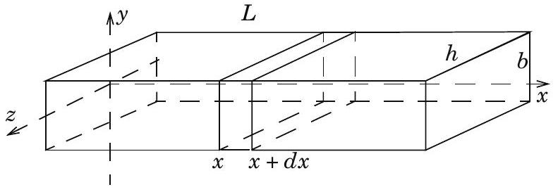
Figure 1 - Vibrations longitudinales d'une lame parallélépipédique
est soumise, de la part de la matière située à sa droite, à une force $F=F(x,t)u_{x}$. On note $ρ$ la masse volumique et $E$ le module d'Young du matériau dont on rappelle la définition : pour porter de $l_{0}$ à $l_{0}+δl$ la longueur d'une tige de section $S$, il faut exercer sur ses extrémités une force égale à $ESδl/l_{0}$.
I.A.1)
a) Exprimer $F(x,t)$ en fonction d'une dérivée partielle de $ξ(x,t)$.
b) Montrer que $ξ(x,t)$ obéit à l'équation de d'Alembert et exprimer la célérité $c_{l}$ des ondes longitudinales.
I.A.2) Rechercher des solutions sinusoïdales de la forme $ξ(x,t)=f(x)g(t)$ en explicitant les fonctions $f$ et $g$. On introduira une pulsation temporelle $ω$ et une pulsation spatiale $k$.
I.A.3) Les deux extrémités de la lame n'étant soumises à aucune force, montrer que seules certaines valeurs particulières, indexées par un entier $n$, sont accessibles à $k$. Exprimer les fréquences propres $f_{n}$ de la lame.
I.A.4) Une lame de glockenspiel en acier de longueur $L=24,3 cm$ émet un son de fréquence égale à 785 Hz .
Montrer qu'il ne peut pas résulter de l'excitation d'une onde longitudinale.
I.B - Vibrations transversales
Dans les questions qui suivent on analyse les petits mouvements transversaux de la lame (partie gauche de la figure 2). Les points situés au repos dans le plan médian de la lame, à l'abscisse $x$ et à l'ordonnée $y=0$, se trouvent à l'instant $t$ du mouvement à l'ordonnée $y(x,t)$. Dans le plan $(Oxy)$, ils sont alors représentés par une courbe formant avec l'horizontale un angle local
$$α(x,t)≅\frac{∂y}{∂x}«1\text{ et de courbure }C(x,t)≅\frac{∂^{2}y}{∂x^{2}}\text{. On rappelle que }C=\frac{1}{R}=\frac{dα}{dL}\text{, }$$
$R$ désignant le rayon de courbure et $dL$ la longueur infinitésimale d'un élément de courbe.
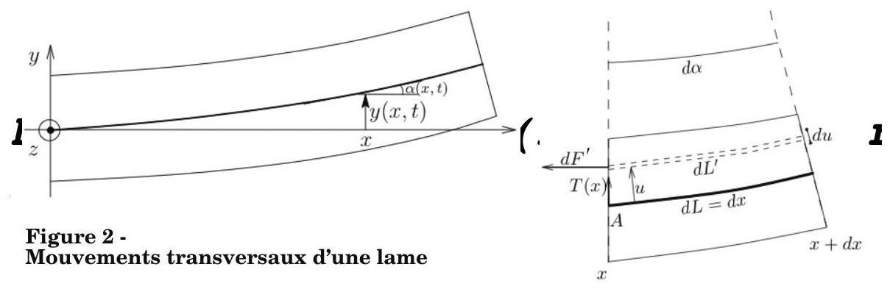
Pour établir l'équation du mouvement, on adopte une double décomposition en éléments infinitésimaux (partie droite de la figure 2). D'une part, on analyse le mouvement et les déformations d'une portion de lame occupant les abscisses $[x,x+dx]$ et dont les faces forment entre elles l'angle $dα$. D'autre part, cet élément peut être considéré comme un assemblage de couches d'ordonnées $y(x,t)+u$ et d'épaisseur $du$, avec $u∈[−b/2,b/2]$.
I.B.1) En flexion, certaines couches se trouvent étirées et d'autres comprimées. On admet que la couche repérée par $u=0$ conserve au cours du mouvement une longueur $dx$ inchangée alors que les autres voient leur longueur passer de $dx$ au repos à $dL^{′}≠dx$. Exprimer
$$\frac{dL^{′}−dx}{dx}\text{ en fonction de }u\text{ et }C.$$
I.B.2)
a) Quelle est l'aire $dS$ de la section transversale de la couche d'épaisseur $du$ ? En déduire la force $dF$ que cette couche étirée subit puis celle $dF^{′}$ qu'elle exerce réciproquement sur la matière située à sa gauche.
b) Vérifier la nullité de la résultante de ces forces sur la section entière de la lame.
c) Calculer le moment $M(x)$ par rapport à l'axe ( $A,u_{z}$ ) des forces exercées par le tronçon de longueur $dx$ sur la matière située à sa gauche. $A$ désigne le point d'abscisse $x$ tel que $u=0$.
I.B.3) Au travers d'une section de la lame s'exercent aussi des efforts transversaux : la partie de lame occupant les abscisses supérieures à $x$ exerce sur celle se trouvant à sa gauche des efforts de résultante $T≅T(x,t)u_{y}$. En admettant la relation
$$\frac{∂M}{∂x}≅−T(x,t),$$
en déduire l'équation des mouvements transversaux sous la forme :
$$\frac{∂^{2}y}{∂t^{2}}+\frac{c_{l}^{2}b^{2}}{12}\frac{∂^{4}y}{∂x^{4}}=0.$$
I.B.4) On envisage maintenant des solutions telles que $y(x,t)=f(x)cos⁡(ωt+φ)$. Préciser l'équation différentielle dont $f(x)$ est solution.
I.B.5) La fonction $f$ s'exprime à l'aide de quatre constantes $A,B,C$ et $D$ sous la forme $f(x)=Acos⁡(kx)+Bsin⁡(kx)+Cch(kx)+Dsh(kx)$. Donner, en la justifiant, la relation entre $ω$ et $k$.
I.B.6) Dans cette question, les deux extrémités de la barre, d'abscisses $x=0$ et $x=L$, sont liées à des supports fixes par des charnières assurant des liaisons de type pivot parfait d'axes parallèles à $u_{z}$. En déduire en fonction d'un entier $n$ les valeurs $k_{n}$ permises pour $k$ puis les fréquences propres $f_{n}$.
I.B.7) Pour vibrer correctement, les lames des instruments de percussion reposent sans fixation rigide sur un support. Leurs extrémités ne sont donc soumises à aucune contrainte assujettissant leur position. Exprimer ces conditions en faisant intervenir deux des quatre grandeurs $T,M,y$ et $α$ introduites plus haut. En déduire quatre équations portant sur $A,B,C$ et $D$. Leur résolution, non demandée, conduit aux fréquences propres
$$f_{n}=\frac{πb}{16\sqrt{3}L^{2}}c_{l}u_{n}^{2}\text{ avec }u_{1}=3,01 u_{2}=5,00 u_{n}≅2n+1.$$
I.B.8) Expérimentalement on a mesuré $f_{2}/f_{1}=2,71,f_{3}/f_{1}=5,15$, $f_{4}/f_{1}=8,43$ pour une lame de glockenspiel. Commenter ces valeurs. Calculer numériquement $f_{1}$ pour une lame d'épaisseur $b=9,15 mm$ et de longueur $L=24,3 cm$ correspondant à la note la plus grave de l'instrument.
I.B.9) Les lames d'un marimba basse sont constituées de bois palissandre d'épaisseur $b=2,31 cm$. Quelle valeur faut-il donner à $L$ pour atteindre $f_{1}=65 Hz$ ?
I.B.10) Pour accorder un marimba, on entaille la partie inférieure de la lame de manière à lui donner la forme d'une voûte (figure 3). Qualitativement, cela a-t-il pour effet d'augmenter ou de diminuer la valeur de $L$ nécessaire pour obtenir une fréquence donnée ? Le facteur de l'instrument ajuste aussi cette voûte de manière à obtenir $f_{2}/f_{1}≅4$, ce qui produit un son plus harmonieux. Pourquoi ce second point est-il inutile sur un glockenspiel?
I.C - Accord des résonateurs
Pour améliorer le rayonnement du son par le marimba, on place sous chaque lame un tube résonateur (figure 3). Ce cylindrique creux de diamètre $D$, d'axe ( $Oy$ ), présente une extrémité ouverte au voisinage de la lame (en $y=0$ ) alors que l'autre, en $y=−H$, est rigidement fermée. On note en représentation complexe $p(y=0,t)=p_{0}e^{jωt}$ la pression de l'onde acoustique produite en $y=0$ par la vibration de la lame.
I.C.1) On recherche la pression acoustique dans le tuyau sous la forme $p(y,t)=Ae^{j(ωt−ky)}+B^{j(ωt+ky)}$.
a) Rappeler sans démonstration la relation de dispersion des ondes acoustiques dans l'air.
b) Écrire, dans le cadre de l'approximation acoustique, l'équation d'Euler reliant le champ des vitesses au gradient de pression.
c) En déduire l'expression de la vitesse acoustique $v(y,t)$ en fonction des données de l'énoncé.
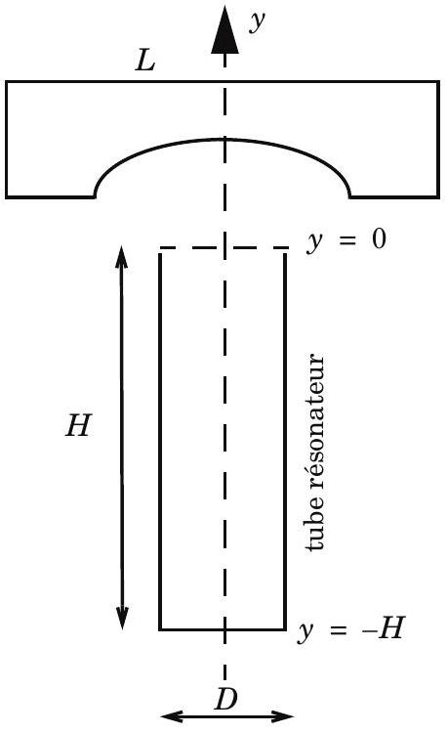
Figure 3 - Lame de marimba présentant une voûte et munie d'un tube résonateur
I.C.2) Exprimer les constantes $A$ et $B$ en fonction des données du problème.
I.C.3) Quelle est la plus petite valeur de $H$ correspondant à une résonance du tuyau pour une fréquence $f$ donnée ? Faire l'application numérique pour $f=f_{1}=65 Hz$. Y-a-t-il résonance de l'harmonique de rang 2 accordée sur $f_{2}≅4f_{1}$ ?
I.C.4) Sur les marimbas de concert, la valeur de $H$ peut être modifiée en déplaçant un bouchon rigide à l'intérieur du tube résonateur. Quel est l'intérêt d'un tel dispositif?
I.D - Vibration d'une cymbale
Les cymbales sont des plateaux circulaires en métal que l'on frappe pour obtenir un son. Contrairement aux lames de clavier étudiées dans les questions précédentes, elles ne produisent pas un son de hauteur bien définie. Bien qu'une cymbale possède une forme incurvée, nous les assimilerons à de fines plaques planes circulaires de rayon $R$ et d'épaisseur $b$ contenues au repos dans le plan ( $Oxz$ ). Dans ce cadre, les vibrations transversales consécutives à l'excitation de la surface par un choc obéissent à une équation voisine de celle de la question I.B. 3
$$\frac{∂^{2}y}{∂t^{2}}+\frac{c_{l}^{2}b^{2}}{12\left(1−σ^{2}\right)}\left(\frac{∂^{4}y}{∂x^{4}}+\frac{∂^{4}y}{∂z^{4}}+2\frac{∂^{4}y}{∂x^{2}∂z^{2}}\right)=0\text{ avec }σ=0,34.$$
I.D.1) On envisage la propagation d'une onde plane progressive du type
$$y(x,z,t)=y_{0}exp⁡\left\{i\left[ωt−k⋅\left(xu_{x}+zu_{z}\right)\right]\right\}.$$
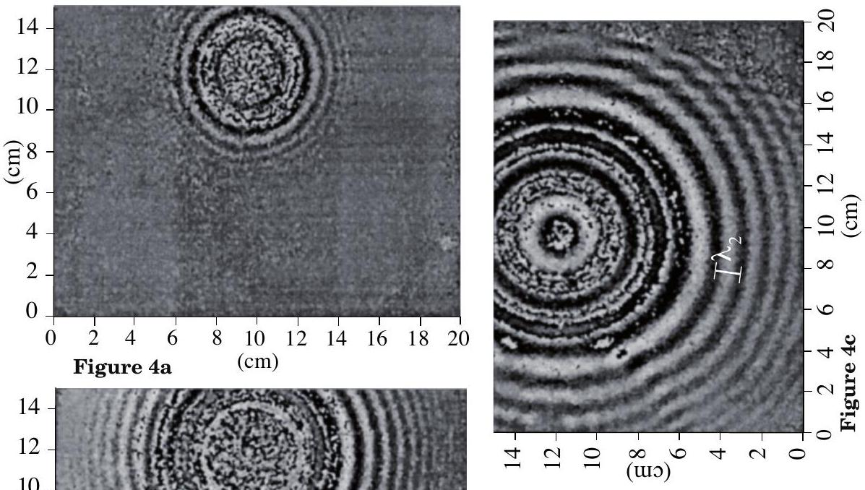
Figure 4a-4b-4c- État vibratoire d'une cymbale à trois instants suivant une excitation ponctuelle :
$$t=30μs,t=60μs,t=120μs$$
Établir la relation entre $ω$ et $k=|k|$. En déduire l'expression de la fréquence $f$ en fonction de la longueur d'onde $λ$.
I.D.2) Exprimer la vitesse de phase $v_{φ}$ en fonction de la longueur d'onde $λ$. La propagation est-elle dispersive?
I.D.3) La figure 4 représente l'état vibratoire d'une cymbale de bronze à divers instants suivant une excitation ponctuelle. L'observation confirme-t-elle la réponse de la question précédente? Expliquer.
I.D.4) On a signalé sur la figure 4 des déformations de longueurs d'onde respectives $λ_{1}=6 mm$ et $λ_{2}=12 mm$. En exploitant les images, déterminer $v_{φ}\left(λ_{1}\right)$ et $v_{φ}\left(λ_{2}\right)$. Comparer quantitativement ces deux valeurs et confronter le résultat à la prédiction théorique de la question I.D.2. Sachant que la cymbale est en bronze, déterminer son épaisseur $b$.
Partie II - Vibration d'une anche libre
Dans cette partie on aborde le principe de fonctionnement de certains instruments à vent mettant en jeu la vibration d'une fine languette solide appelée anche. On se limite aux instruments à anche libre dans lesquels cette lamelle est rivetée sur un châssis plan par l'une de ses extrémités (figure 5). Une ouverture ou rigole est pratiquée en regard de l'anche dans le châssis, ce qui permet le passage d'un flux d'air dans le sens indiqué par les flèches sur la figure. Au repos, l'anche est courbée vers l'amont mais l'écoulement de l'air la déplace vers l'aval, ce qui tend à obturer l'ouverture et modifie en retour l'écoulement. De ce couplage nait une oscillation à l'origine du son.
Pour que l'anche puisse vibrer transversalement sans heurter le châssis, on lui donne une largeur $h$ légèrement inférieure à celle de la rigole, égale à $h+2a$. L'obturation n'est ainsi jamais totale : deux interstices de largeur variable permettent à tout instant le passage de l'air autour de la languette. Ce principe, récemment modélisé par une équipe de chercheurs de l'IRCAM, est notamment mis en œuvre dans les harmoniums, harmonicas et accordéons. Nous nous limitons dans la suite à ce dernier instrument. L'air emmagasiné dans le soufflet, loin en amont de l'écoulement, est maintenu à une pression supérieure d'environ 100 Pa à celle du milieu ambiant vers lequel il s'écoule au travers de la rigole.
On observe qu'en contrôlant la vitesse d'écoulement de l'air autour de l'anche, on modifie l'intensité du son émis mais pas sa fréquence.
II.A - Ordres de grandeur et analyse qualitative
II.A.1) Une anche d'acier d'épaisseur $b=0,26 mm$, de longueur $L=31,63 mm$ et de largeur $h=3,40 mm$ produit dans l'instrument un son de fréquence 304 Hz . Pour interpréter en ordre de grandeur cette valeur, on reprend l'étude
des vibrations transverses menée dans la Partie I. Contrairement à la lame de glockenspiel, l'anche d'accordéon n'est libre de ses mouvements qu'à une extrémité. De l'autre côté, le rivet la maintient fixée tangentiellement au châssis.
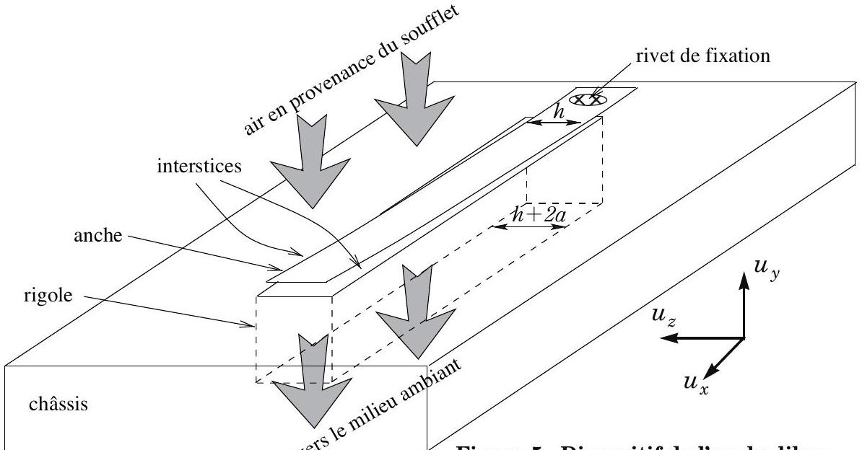
Figure 5 - Dispositif de l'anche libre
Dans ces conditions, on obtient les fréquences propres
$$\begin{matrix}f_{n}^{′} & =\frac{πb}{16\sqrt{3}L^{2}}\sqrt{\frac{E}{ρ}}u_{n}^{′2}\text{ avec } \\ u_{1}^{′} & =1,194,u_{2}^{′}=2,989,u_{n}^{′}≅(2n+1)\text{ pour }n≥3.\end{matrix}$$
Calculer numériquement $f_{1}^{′}$ et $f_{2}^{′}$ pour l'anche considérée.
Sur quel mode l'anche semble-t-elle vibrer?
II.A.2) L'air, comprimé et presque immobile dans le soufflet, retrouve la pression atmosphérique au voisinage de la rigole. En adoptant le modèle du fluide parfait incompressible et en supposant l'écoulement stationnaire, en déduire l'ordre de grandeur de sa vitesse lorsqu'il passe près de l'anche.
II.A.3) Calculer le nombre de Reynolds Re de l'écoulement autour de l'anche de largeur $h$. Sa valeur laisse-t-elle présager un régime laminaire ou turbulent en aval de la rigole ?
II.A.4) L'écoulement d'un fluide autour d'un obstacle fait apparaître un sillage dont la forme dépend du nombre de Reynolds. Sous certaines conditions, on observe un sillage instationnaire avec émission périodique de tourbillons qui peuvent entrer en résonance avec les modes de vibrations du solide. Ce phénomène est notamment à l'origine du sifflement des fils téléphoniques dans le vent.
On propose d'étudier l'influence de ce sillage sur l'oscillation de l'anche d'accordéon.
a) Rappeler l'équation d'Euler pour la dynamique des écoulements parfaits. Identifier un terme convectif $T_{1}$ et un autre $T_{2}$, de même dimension que $T_{1}$, traduisant le caractère instationnaire de l'écoulement.
b) On note $U$ un ordre de grandeur de la vitesse du fluide, $d$ une échelle de longueur typique de ses variations spatiales et $f$ la fréquence de ses variations périodiques. On définit le nombre de Strouhal par
$$Sr=\frac{\text{ ordre de grandeur de }T_{2}}{\text{ ordre de grandeur }T_{1}}.$$
Exprimer $Sr$ en fonction de $U,f$ et $d$.
c) Depuis les travaux de T. Von Karman, on sait que l'émission périodique de tourbillons s'effectue sur toute une plage de valeurs de $Re$, le nombre de Strouhal gardant une valeur numérique inchangée $Sr_{0}$. Expliquer pourquoi ce phénomène ne peut pas être à l'origine du mécanisme d'excitation de la lame.
II.A.5) Pour une étude expérimentale, l'écoulement d'air est remplacé par un écoulement d'eau plus facile à visualiser. Quelle doit-être en ordre de grandeur la vitesse d'écoulement dans la rigole pour obtenir le même régime, laminaire ou turbulent, que dans l'air?
II.A.6) Proposer et décrire sommairement une technique expérimentale de visualisation de l'écoulement d'eau.
L'expérience confirme les déductions des questions II.A. 1 et II.A. 4 sur le mode d'oscillation de l'anche et le rôle des tourbillons périodiques. Elle met de plus en évidence le caractère bidimensionnel de l'écoulement, les particules fluides se déplaçant dans des plans $x=C^{\text{ste }}$ perpendiculaires à la grande longueur de l'anche. En amont du châssis, l'eau s'écoule de manière laminaire vers les deux interstices. Dans la rigole, on observe deux jets rectilignes issus de ces fentes, longeant les parois verticales et séparés par une zone d'eau morte. À l'arrière, l'eau revient au repos au travers de turbulences.
II.B - Écoulement stationnaire
Guidé par l'étude expérimentale dans l'eau, on développe un modèle cinématique pour l'écoulement de l'air autour de l'anche (figure 6). Pour simplifier, on considère uniquement l'un des deux interstices qui la séparent du châssis. On le suppose inclus dans le plan d'équation $y=0$ et on note $e$ sa largeur. La vitesse dans le jet, supposée uniforme, vaut $−Vu_{y}$ et dépend de la différence de pression $ΔP=P_{0}−P_{a}$ entre l'air fourni loin en amont par le soufflet et la pression ambiante $P_{a}$. On place l'origine $O$ des coordonnées sur le bord gauche de l'interstice. Grâce au caractère bidimensionnel de l'écoulement, on fait abstrac-
tion de l'abscisse $x$ et on repère tout point $M$ de l'espace par ses coordonnées $(y,z)$.
II.B.1) Question préliminaire : potentiel des vitesses d'un écoulement simple. Dans cette question, on s'écarte momentanément de l'écoulement dans la rigole et l'on considère un réservoir de fluide invariant par translation orthogonalement au plan de la figure 7, ayant pour section un demi-cercle de diamètre $ε$.Au travers de sa surface courbée, supposée
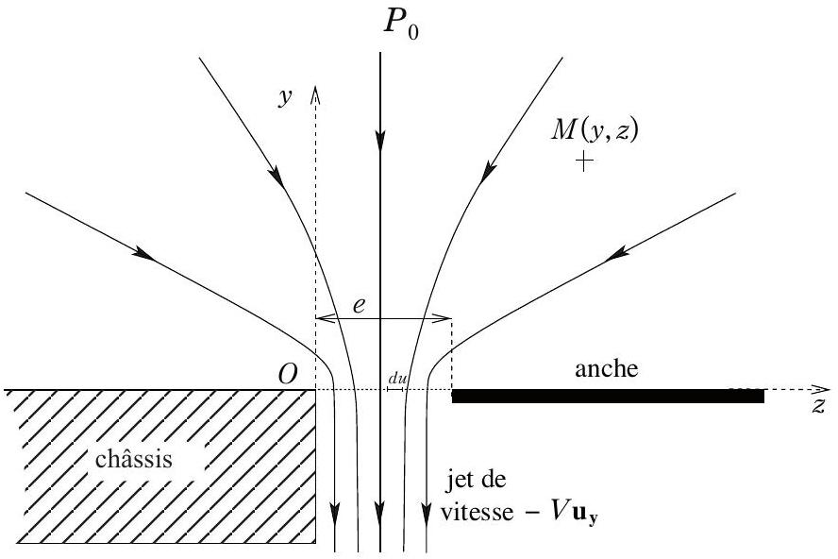
$\overset{P_{a}}{\text{ Figure }6}$ - Modèle cinématique de l'écoulement d'air
perméable, il émet vers un demi-espace un fluide incompressible qui s'écoule avec un champ de vitesse du type $v=v(r)u_{r}$ en coordonnées cylindriques. On note $l×D$ le débit volumique émis par une longueur $l$ de cette source mesurée perpendiculairement au plan de la figure. Préciser l'expression de $v(r)$ et en déduire en fonction de $D$ un potentiel de vitesse $ϕ_{1}(r)$, tel que $v=grad\left(ϕ_{1}\right)$ décrivant l'écoulement. On fixera l'origine des potentiels pour une valeur unitaire de $r$.
II.B.2) Chaque élément infinitésimal de l'interstice de la figure 6, de coordonnées ( $0,u$ ) et de largeur $du$, se comporte du côté $y>0$ comme la source de la question précédente à deux nuances près : d'une part il absorbe un débit linéique infinitésimal $dD$, d'autre part son diamètre $ε$ est réputé nul. En déduire le potentiel $dϕ(y,z)$ en un point $M(y,z)$ du demi-espace amont ( $y>0$ ).
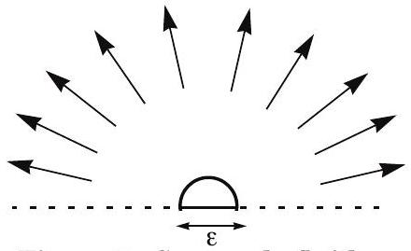
Figure 7 - Source de fluide invariante par translation
II.B.3) Le liquide entrant dans l'élément de largeur $du$ de l'interstice est évacué dans le jet vers les $y<0$. En déduire l'expression de $dD$.
II.B.4) Exprimer le potentiel $ϕ(y,z)$ pour $y>0$ sous la forme d'une intégrale sur $u$. Le calculer explicitement pour $y=0^{+}$et $z>e$.
II.B.5) Calculer la vitesse aux points $M\left(0^{+},z\right)$, situés au contact de l'anche ( $z>e$ ).
II.B.6) Pour $y=0$ et $0<z<e$, la pression vaut $P_{a}$. À l'aide d'une relation de Bernoulli, exprimer le champ de pression $P$ sur la face supérieure de l'anche, en $y=0^{+}$.
II.B.7) La pression dans la zone de fluide mort au-dessous de l'anche vaut $P_{a}$. Soit $F_{a}=F_{a}u_{y}$ la force exercée par l'air sur la lame. Écrire cette force sous la forme :
$$F_{a}=−\frac{1}{2}ρ_{a}LhV^{2}\left(1−A_{1}\right)$$
où $A_{1}$ est une grandeur sans dimension dépendant de $e$ et de $h$ dont on donnera l'expression intégrale.
De quelle façon varie $\left|F_{a}\right|$ quand $e$ augmente?
II.B.8) Déterminer à l'ordre le plus bas l'expression du potentiel $ϕ(r)$, pour
$$r=\sqrt{y^{2}+z^{2}}»e$$
II.C - Écoulement en régime variable
On note dans la suite $Q=VeL$ le débit et $q=Ve$ le débit linéique traversant la rigole. On envisage, en vue de l'étude du mouvement de l'anche libre, des situations où l'ouverture $e$ dépend du temps. Il en résulte des variations temporelles de $V=V(t),q=q(t)$ et $ϕ=ϕ(y,z,t)$. L'expression du potentiel des vitesses trouvé dans la partie II.A s'applique encore.On admet le résultat suivant :
$$\frac{∂ϕ(0,z,t)}{∂t}=\frac{q^{′}(t)}{π}−\frac{Ve^{′}(t)}{π}[1+ln⁡|z−e|]+\frac{V^{′}}{π}[(z−e)ln⁡|z−e|−zln⁡|z|].$$
II.C.1) On traite l'air comme un fluide parfait incompressible et on néglige l'influence de la pesanteur. Montrer que :
$$C(t)=\frac{∂ϕ}{∂t}+\frac{v^{2}}{2}+\frac{P}{ρ}\text{ est une grandeur uniforme dans l'écoulement. }$$
II.C.2) Soit $A$ le point de coordonnées ( $0,e/2$ ) situé au milieu de l'interstice. On admet que $P(A)=P_{a}$. En déduire l'expression de $C(t)$.
II.C.3) Soit $P_{0}$ la pression en un point $B$ situé loin en amont, tel que $r_{0}=\sqrt{x^{2}+y^{2}}>e$. Que peut-on dire de la vitesse en $B$ ? On pourra utiliser le résultat de la question II.B.8.
En déduire l'équation différentielle gouvernant l'évolution du débit $q$ dans l'interstice:
$$q^{′}(t)=\frac{1}{K_{0}(t)}\left[\frac{P_{0}−P_{a}}{ρ_{a}}−\frac{1}{2}V^{2}(t)+\frac{V(t)e^{′}(t)}{π}\right]$$
où $K_{0}(t)$ dépend de $r_{0}$ et $e(t)$. Dans la suite $r_{0}$ et $P_{0}$ sont supposés fixés et numériquement connus.
II.C.4) On admet l'expression de la force $F_{a}=F_{a}u_{y}$ exercée par l'air en régime instationnaire :
$$F_{a}(t)=−\frac{1}{2}ρ_{a}LhV^{2}\left(1−A_{1}(t)\right)+ρ_{a}Lh^{2}A_{2}(t)V^{′}(t)−ρ_{a}LhA_{3}(t)q^{′}(t)$$
où $A_{1},A_{2},A_{3}$ sont des grandeurs sans dimension dépendant de $e(t)$ et de $h$. Expliquer en quelques lignes l'origine des deux nouveaux termes par rapport à l'expression de la question II.B.7.
II.D - Paramètres du modèle à un degré de liberté
L'anche, de longueur $L$, de largeur $h$ et d'épaisseur $b$, oscille selon un mode transversal de vibration défini par $y(x,t)=f(x)g(t)$; ses différents points présentent des amplitudes de vibration distinctes. Pour étudier simplement le mouvement, on néglige cet aspect au travers d'un modèle simplifié à un seul degré de liberté (figure 8).
Figure 8 -
Anche réelle (partie gauche) et modèle à un seul degré de liberté (partie droite)
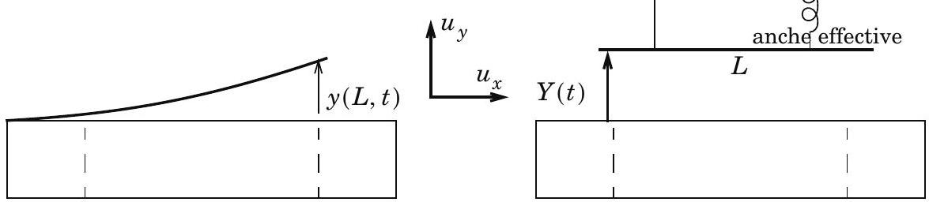
Les hypothèses en sont les suivantes:
- Le mouvement de l'anche réelle est modélisé par la translation selon $u_{y}$ d'une anche effective plane de mêmes longueur $L$ et largeur $h$. Son déplacement s'identifie à celui de l'extrémité de l'anche réelle ; son ordonnée $Y(t)$ est donc définie par $Y(t)=y(L,t)=f(L)g(t)$. On note $M$ sa masse effective, différente de celle de l'anche réelle.
- L'élasticité de l'anche réelle équivaut à une force de rappel exercée par un ressort vertical de raideur $K$ agissant sur l'anche effective.
- Les phénomènes dissipatifs se traduisent par une force de frottement visqueux $F_{d}=−cY^{′}(t)u_{y}$.
- Au repos, l'anche effective se trouve à l'ordonnée $Y_{0}>0$ traduisant la courbure vers l'amont de l'anche réelle en l'absence d'écoulement.
Le but de cette partie est d'obtenir les valeurs numériques des grandeurs $M,K$ et $c$ intervenant dans le modèle.
II.D.1) Exprimer sous forme intégrale, en faisant intervenir le champ de vitesse $∂y(x,t)/∂t$, l'énergie cinétique $E_{c}$ de la lame réelle en vibration.
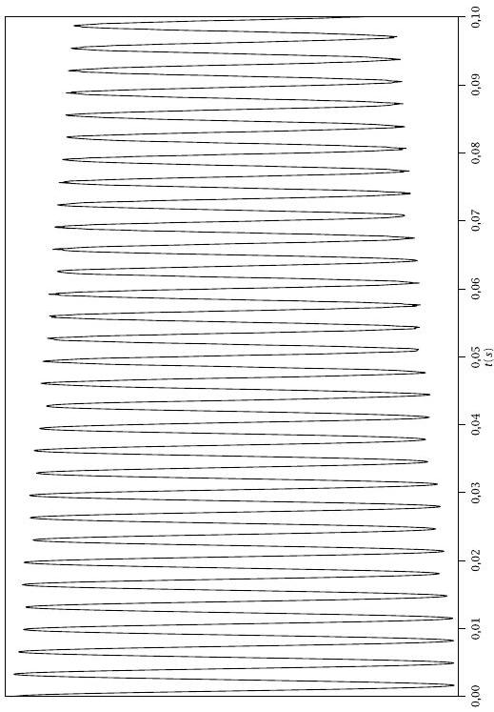

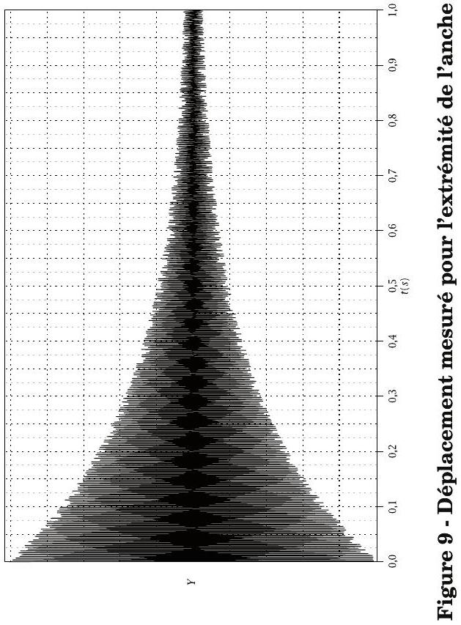
II.D.2) Pour simplifier les calculs littéraux, on évalue l'amplitude $f(x)$, dont l'expression exacte a été abordée dans les questions I.B. 5 et II.A. 1 par le polynôme
$$f(x)≅\frac{1}{3}f(L)\left(\frac{6x^{2}}{L^{2}}−\frac{4x^{3}}{L^{3}}+\frac{x^{4}}{L^{4}}\right)$$
En déduire l'expression de $E_{c}$ en fonction de $f(L),g^{′}(t)$ et de la masse $m$ de l'anche réelle. On donne :
$$\int_{0}^{1}{ }{\left(6u^{2}−4u^{3}+u^{4}\right)}^{2}du=104/45.$$
II.D.3) La masse $M$ de l'anche effective est définie par $E_{c}=\frac{1}{2}MY^{′}(t)^{2}$. En déduire l'expression de $M$ et la calculer numériquement pour une anche d'acier de dimension $L=31,63 mm,h=3,40 mm,b=0,26 mm$.
II.D.4) Dans l'air au repos, on ne considère pas les forces de pression. Écrire l'équation du mouvement de l'anche effective en $Y(t)$.
II.D.5) L'anche réelle est écartée de sa position d'équilibre puis abandonnée sans vitesse initiale. Un capteur permet de suivre l'évolution de $y(L,t)$. Le résultat est représenté sur la figure 9 avec deux échelles de temps distinctes. En déduire les valeurs numériques de $K$ et $c$.
II.E - Mouvement de l'anche effective dans l'écoulement
Le mouvement de l'anche effective sous l'effet de l'écoulement est étudié avec les hypothèses suivantes (figure 10).
- Son déplacement $Y(t)$ demeure suffisamment faible pour appliquer les résultats des parties II.B et II.C.
- On assimile à chaque instant la largeur variable $e(t)$ intervenant dans II.B à la plus petite distance de la lame au châssis.
- On note $a=0,2 mm$ la valeur minimale de $e$ correspondant à l'excès de largeur
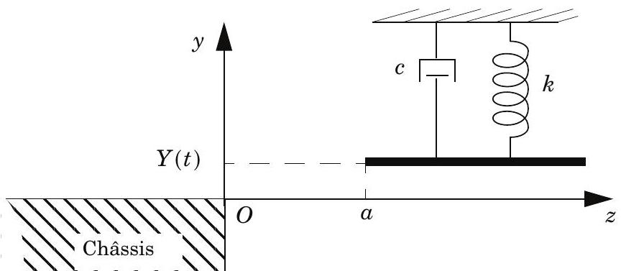
Figure 10 -
Mouvement de l'anche effective
de la rigole par rapport à l'anche.
II.E.1) Exprimer $e(t)$ en distinguant deux situations selon le signe de $Y$.
II.E.2) Écrire l'équation du mouvement de l'anche.
II.E.3) Dans cette question, il s'agit de prouver que le modèle permet effectivement de déterminer l'évolution du système couplé de l'anche et du fluide. On le réduit aux trois inconnues $Y(t),Y^{′}(t)$ et $Q(t)$. Leurs valeurs numériques $Y\left(t_{0}\right), Y^{′}\left(t_{0}\right)$ et $Q\left(t_{0}\right)$ à un instant particulier du mouvement sont supposées connues. Montrer précisément qu'on peut obtenir les valeurs de leurs dérivées premières au même instant, i.e $Y^{′}\left(t_{0}\right),Y^{′′}\left(t_{0}\right)$ et $Q^{′}\left(t_{0}\right)$.
II.E.4) D'après la question précédente, la résolution du problème se ramène à celle d'un système différentiel du type $H^{′}(t)=F(H)$ où $H$ est un vecteur à trois composantes. Expliquer en quelques lignes quel type d'approche vous utiliseriez pour le résoudre avec un logiciel mathématique.
II.F - Commentaire des résultats
Le modèle théorique développé ici montre que l'anche, initialement au repos, se met progressivement en mouvement sous l'effet de l'écoulement d'air. En régime permanent, toutes les variables présentent un comportement périodique. La figure 11 permet de confronter les prédictions du modèle théorique (courbes de gauche) et des résultats expérimentaux (courbes de droite) pour une anche produisant dans l'instrument des sons de fréquence égale à 795 Hz , caractérisée par $M=1,13⋅{10}^{−5} kg , K=285,2 N⋅{ m}^{−1}, Y_{0}=0,2 mm, L=22,9 mm$ et $a=0,14 mm$. Les grandeurs représentées sont:
- le déplacement $Y(t)$ de l'anche ;
- la pression aérodynamique $P_{\text{aéro }}$ dans l'écoulement au voisinage de l'anche, déduite de $P(0,z)$;
- le débit dans l'orifice $Q(t)$;
- la pression acoustique $p_{ac}(t)$ correspondant au son produit à quelques décimètres. Sa détermination ne sera pas abordée ici.
Par translation suivant l'axe des abscisses, on a supprimé le décalage de $p_{ac}$ associé au temps de propagation de l'onde acoustique.
II.F.1) Commenter la valeur de la fréquence des signaux.
II.F.2) Mettre en relation les variations du débit, de la pression aérodynamique et de la pression acoustique avec la «fermeture» et «l'ouverture» de la rigole par l'anche.
II.F.3) Comparer les résultats expérimentaux à ceux du modèle. En proposer des améliorations.
Position de l'anche $Y$ (trait plein) et variations du débit $Q$ (pointillés, unités arbitraires)
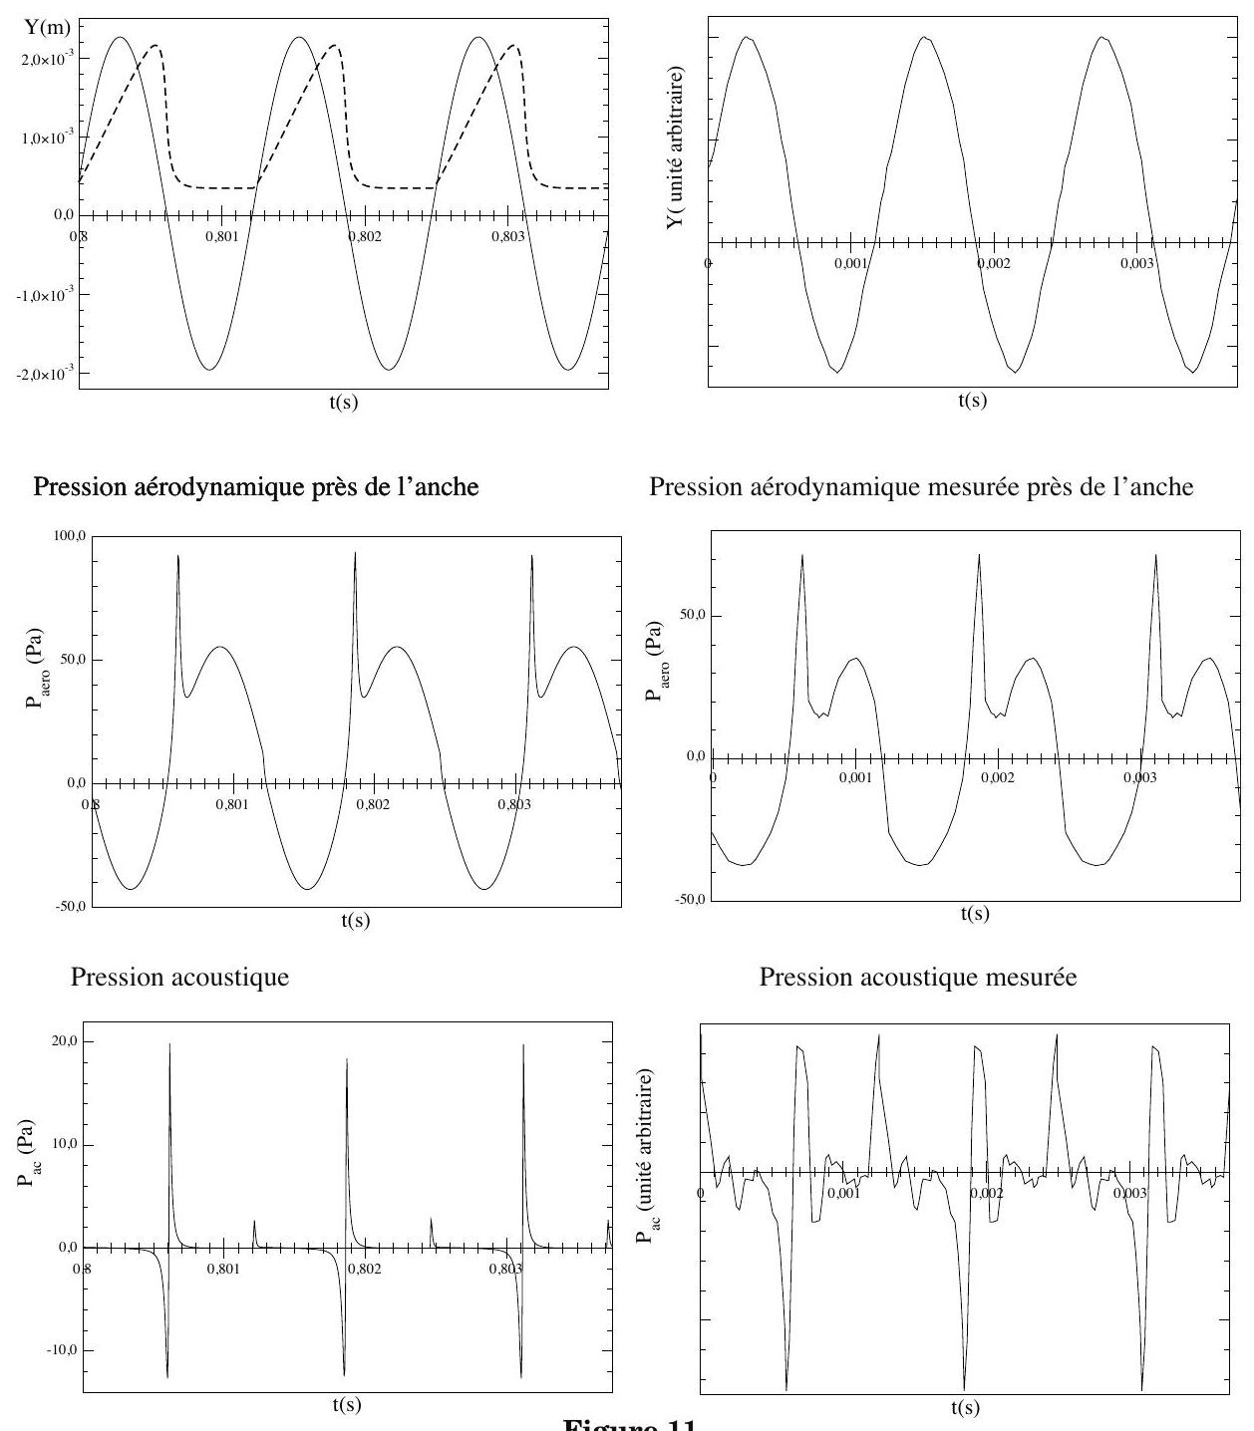
Figure 11

